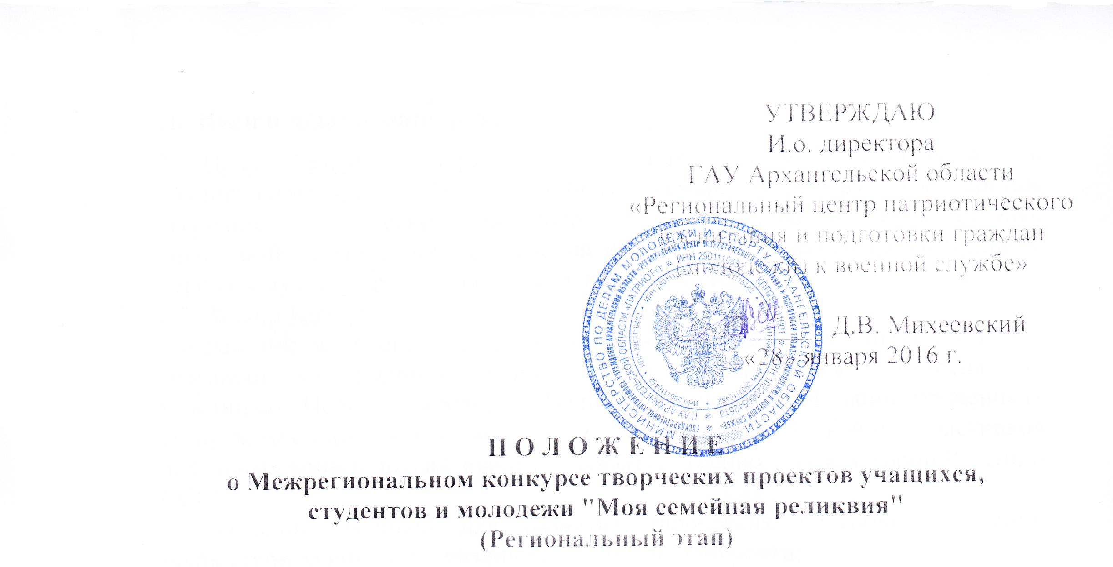

I. Общие положения
1.1. Настоящее Положение устанавливает порядок и условия проведения регионального этапа конкурса творческих проектов «Моя семейная реликвия» (далее - Конкурс) в Архангельской области.
1.2. Межрегиональный конкурс проводится региональной общественной организацией поддержки ветеранов военной службы «Офицерский клуб»,
Центральным музеем Великой Отечественной войны при поддержке Городского методического центра Департамента образования города Москвы, согласно Положению от 15 декабря 2015 года.
1.3. Межрегиональный конкурс проводится в рамках Межрегионального Форума «Крепка семья – сильна Россия» и приурочен к празднованию 71 годовщины Победы в Великой Отечественной войне.
1.4. В конкурсе могут участвовать учащиеся, студенты и молодежь из всех регионов России, а также зарубежных стран.
1.5. Региональным соорганизатором Конкурса в Архангельской области является государственное автономное учреждение Архангельской области «Региональный центр патриотического воспитания и подготовки граждан (молодежи) к военной службе».
В его функции входит:
- распространение информации о конкурсе в регионе;
- формирование регионального жюри по отбору работ на финальный этап конкурса;
- консультирование участников;
- контроль за своевременностью и правильностью подачи заявок на участие;
- вопросы поощрения участников на уровне региона.

II. Цели и задачи конкурса
2.1. Цель Конкурса – Приобщение подрастающего поколения к социокультурным нормам, традициям семьи, общества, государства. Изучение исторического прошлого и культурного наследия страны, воспитание ценностного отношения к семье, основанного на уважении и передаче лучших традиций от поколения к поколению.
2.2. Задачи Конкурса:
- отражение в проектах истории семейных реликвий, их значимости для формирования семейных традиций, в том числе рассказы о династиях, об участниках Первой мировой и Великой Отечественной войн, тружениках тыла, жизненные воспоминания и истории детей войны, участников локальных войн и других значимых событий (периодов) в истории России и СССР;
- создание условий для развития творческих способностей детей, подростков, молодежи в различных видах деятельности;
- содействие духовно-нравственному воспитанию подрастающего поколения.

III. Участники конкурса
3.1. К участию в Конкурсе приглашаются школьники и молодёжь в возрасте от 7 до 30 лет, учащиеся образовательных учреждений, студенты колледжей, ВУЗов, рабочая молодежь.
3.2. Участники Конкурса делятся на следующие возрастные категории:
- Младшая школьная группа с 7 до12 лет;
- Старшая школьная группа с 12 до18 лет;
- Молодежная группа с 18 до 30 лет.
3.3. Участники Конкурса могут описывать в работах семейные реликвии
близких и дальних родственников, известных исторических личностей, знакомых и других граждан, в чьих семьях передаются из поколения в поколение семейные и родовые реликвии, духовные ценности и традиции.
3.4. На Конкурс принимаются индивидуальные и коллективные проекты.
IV. Порядок проведения конкурса
4.1. Сроки проведения конкурса: с 1 февраля по 30 мая 2016 года.
На конкурс представляются проекты на русском языке о семейных духовных ценностях, традициях и реликвиях по следующим номинациям:
- сочинение, рассказ, эссе (до 5 страниц);
- мультимедийная презентация (до 20 слайдов);
- видеофильм (до 5 мин.).
4.2. Конкурс проводится в два этапа:
4.2.1. Первый этап – Региональный, проводится с 01 февраля по 03 апреля 2016 года:
Для участия в первом этапе необходимо подать заявку и конкурсные материалы в одной из номинаций Конкурса. Для участия в Гран При Конкурса претенденты должны помимо самой работы подготовить по одной из трех номинаций ВИДЕОЗАПИСЬ своего выступления, в котором кратко (до 5 мин.) изложить содержание конкурсной работы. Жюри оценивает это выступление по критериям, указанным в п. 5.1 настоящего Положения. Видеозапись размещается участником в сети интернет на видео-хостинге YouTube. Ссылка на размещенный видеоролик высылается в Конкурсную комиссию вместе с конкурсной работой в электронном виде и заявкой, заполненной по установленной форме (см. Приложение 1).
Конкурсные материалы представляются в срок до 18 марта 2016 года в государственное автономное учреждение Архангельской области «Региональный центр патриотического воспитания и подготовки граждан (молодежи) к военной службе» по адресу: 163004 г. Архангельск, пр. Троицкий, д.118, офис 21 (на цифровых носителях) или по электронной почте: patriotcentre@yandex.ru с пометкой «Моя семейная реликвия».
Контактные телефоны: 8(8182) 211 254, 8(8182) 211 422. Координатор регионального этапа Конкурса: Корельская Елена Анатольевна.
С 21 по 31 марта 2016 года – подведение итогов Регионального этапа, награждение победителей.
По итогам первого этапа определяются победители (три лучшие работы по каждой номинации в каждой возрастной группе, всего 9 работ), которые принимают участие во втором, Межрегиональном этапе Конкурса.
4.2.2. Второй - Межрегиональный этап конкурса «Моя семейная реликвия» проводится с 04 апреля по 30 мая 2016 года в городе Москва.
Заключительный этап Конкурса, включающий просмотр презентаций финалистов, состоится в Москве в третьей декаде апреля 2016 года.
Подведение итогов и объявление победителей конкурса состоится в
Центральном музее Великой Отечественной войны на Поклонной горе в мае 2016 года.
Лучшие конкурсные работы экспонируются на выставке семейных реликвий в Центральном музее Великой Отечественной войны и включаются в видео экспозицию Музея.
4.3. Требования к конкурсным материалам:
4.3.1. Мультимедийные презентации должны быть выполнены в программе Microsoft Office PowerPoint. Видео фильмы в формате МР4.
4.3.2. На титульном листе (слайде) указываются: а) название работы; б)
Ф.И.О. автора презентации (полностью); в) место работы (учебы) автора
(полностью); г) Ф.И.О. руководителя проекта (полностью).
4.3.3. В заключительной части презентации, эссе или видеофильма рекомендуется указать список источников информации, используемых при подготовке работы (семейные документы, фотографии, архивы, литературные и др. источники).
4.3.4. Общее количество слайдов презентации – не более 20. Длительность видео фильма - до 5 мин.
4.4. Представляемые работы должны соответствовать Положению Конкурса.
Присланные электронные материалы (презентации и электронные носители) не возвращаются, рецензии авторам не высылаются.
Работы не должны противоречить общепринятой этике и оскорблять человеческое достоинство.
4.7. Информация о ходе Конкурса размещается на интернет-сайтах www.patriotcentr29.ru и www.relikvija.ru.

V. Критерии определения победителей конкурса
5.1. Жюри оценивает:
- глубину содержания, конкретность изложения материала;
- связь представленного материала с ключевыми историческими событиями (периодами) в России;
- качество и оформление визуального ряда презентации/видеофильма;
- эмоциональность изложения материала и другие аспекты представленных на Конкурс работ.
VI. Подведение итогов конкурса
6.1. Победители в каждой номинации определяются путем открытого голосования членов конкурсной комиссии.
6.2. Победители Регионального этапа Конкурса (по всем номинациям и возрастным группам) награждаются Дипломами и ценными подарками, участникам Конкурса вручается Сертификат. Учителя-наставники и руководители проектов победителей Регионального этапа Конкурса награждаются Благодарственными письмами.
6.3. Победители Межрегионального этапа Конкурса (по всем номинациям и возрастным группам) награждаются Дипломами, участникам Конкурса вручается Сертификат. Учителя-наставники и руководители проектов победителей Конкурса награждаются Почетными грамотами, руководители проектов финалистов - участников Конкурса – Благодарственными письмами.
6.4. Информация о победителях размещается в СМИ.

Приложение 1
Заявка
В оргкомитет Конкурса
творческих проектов учащихся,
студентов и молодежи
"Моя семейная реликвия"

Номинация/ возрастная группа

Название работы

Ф.И.О. автора (полностью)

Почтовый адрес

Полное название и № образовательной организации и подразделения
Класс, группа и т.д.

Номер телефона, адрес электронной почты участника/ руководителя
Ф.И.О. руководителя проекта

Должность руководителя

Контактное лицо: ФИО, номер телефона, адрес электронной почты
В соответствии с Федеральным законом от 27.07.2006 № 152-ФЗ «О персональных данных» даю согласие на обработку моих персональных данных.
________________ (________________)
(личная подпись) (расшифровка подписи)

